**Jérémie Huchet ジェレミー・ユシェ**

“水より安いワイン”の代名詞のひとつとして長らく、見捨てられたワイン産地だったミュスカデ・セーヴル・エ・メーヌ。

2011年、Le Pallet,Clisson,Gorgesの三つがMuscadet Cru Communauxに承認されました。

2017年にはINAOにより最新のミュスカデ・クリュについて公式に発表され、更なるクリュの誕生が見込まれています。

新世代の造り手、大量生産から品質主義への転換、収量制限やワイン造りの向上と言った他の地域同様の革命が起こるにはこの場所はあまりにも広大でかつ取引価格が安価なため、耕作を放棄する農家も多く、低迷から脱するのに時間を必要としました。

そして今、意志を持った世代のヴィニュロン達によるミュスカデ・ルネッサンスとも言える新時代を迎え、フランスで最も目が離せない地域のひとつとなったのです。

1977年生まれのジェレミー・ユシェはオーストラリアで修業した後、2001年、シャトー・テボーにあるLe Domaine de la Chauvinièreを継承すると共に、Clos les Montysの畑を購入しました。2006年にはLa Breteschをフェルマージュ契約で手に入れるなど、ポテンシャルの高い畑の魅力を反映したワインを造りだしています。

一世紀を越える樹齢のクロ・レ・モンティス　ヴィーニュ・ド・1914は新時代の震源地として“ミュスカデの伝道師”ジェレミー・ユシェの名前を世界に知らしめました。

テロワール　それは、すべての源となる言葉です。すべてを翻訳出来ないかもしれませんが、この“Cru”についてお話しします。しかし気を付けていただきたいのは、偉大なテロワールが必ずしも偉大なワイン生むとは限らないということです。

私たちで言えば、４つの偉大なクリュを所有しています。そして私たちはその畑を理解する必要があるのです。なぜならすべての答えがそこにあるからです。

なぜ、中世の修道士たちは隣の畑ではなく、この場所を選んだのでしょうか？なぜ、数百年後になっても、この場所から、より深みのあるワインが生まれるのでしょうか？これがテロワールの神秘なのです。

グレーヌの頂にそびえるシャトー・レ・モンティスを訪れると、粘土質土壌の区画ともうひとつの区画の土壌の違いを容易に目視することが出来ます。ふたつの土壌は全く異なる表現をするのです。石の多いおよそ１ヘクタールの区画は1914年に植樹された古木が存在しています。表土、土壌、環境、微気候、そして海とロワール河がもたらす影響、テロワールという言葉を説明するにはそれだけでも不十分なのです。代々受け継がれる造り手の知識と感性、終わりない追及ともいえる畑への尊重、化学薬品を排除し、畑に住む微生物を生かした畑仕事。年老いた葡萄樹に手間をかけ、手で収穫し、葡萄樹が死んだ後も慎重に植え替えてその畑を護り続けていくことなのです。

土壌と古木に合わせた仕事を適応させて、過度に干渉することなく可能な限り明確に畑を表現させること、それが最上の畑仕事なのです。私たちのすべての畑は2001年からサステーナブルな有機農法を採用しており、Agriculture Biologiqueの認証を取得する予定です。私たちは25年前から化学肥料を使っていません。そのため、葡萄樹は深く根を下ろし、土地のミネラルとテロワールの深淵さを反映させるのです。

収穫日の選択は、ワイン造りにおいて非常に大きな鍵となります。収穫された葡萄はただちに運ばれ、私たちが最高だと思うプヌマティック空圧式プレス機で優しく圧搾されます。

迅速に対処できるため、葡萄を酸化させることなく、滑らかでフレッシュな果汁を得ることが出来るのです。発酵を終えたワインはタンクの中で生きた澱と共に寝かされます。

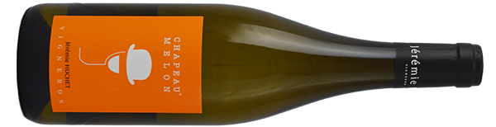

**(2020) Chapeau Melon Blanc Vin de France**

**シャポー・ムロン　ヴァン・ド・フランス　　参考上代￥1,800（税込￥1,980）**

葡萄：ムロン・ド・ブルゴーニュ50％、ソーヴィニヨン・ブラン50％　　酸度：4.30g/L　アルコール度数 :12％

畑・土壌：花崗岩　　醸造・熟成：プヌマティック空圧式プレス、温度管理、6か月シュール・リーで熟成させ、瓶詰め。

特徴：非常に表現力豊かで食欲を刺激します。花の風味、エキゾチックな果実、若々しい柑橘の香り、緊張感がありながら柔らかい香り。春の花を想起させる香りと柑橘系の酸味を持った楽しいワインです。

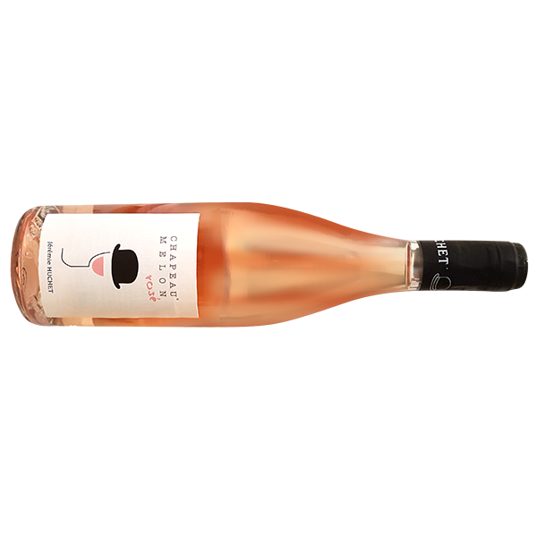

**(2020) Chapeau Melon Rosé Vin de France**

**シャポー・ムロン　ロゼ　ヴァン・ド・フランス　　参考上代￥1,800（税込￥1,980）**

葡萄：ピノ・ノワール50％、ガメイ50％　　酸度：4.59g/L　　アルコール度数 :12％

特徴：淡いバラ色。ラズベリー、イチゴ、ブラックベリー…万華鏡のように多彩な香りが上がります。

軽快な酸味があり、とても綺麗にバランスを保っています。とても溌剌としたフレッシュなロゼワインです。

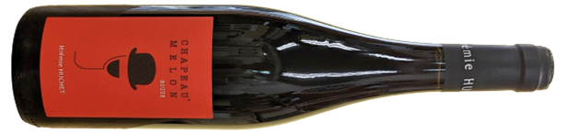

**ここに文字を入力**

**(2020) Chapeau Melon Rouge Vin de France**

**シャポー・ムロン　ルージュ　ヴァン・ド・フランス　　参考上代￥1,900（税込￥2,090）**

葡萄：ピノ・ノワール、ガメイ

特徴：熟度のあるチェリー、熟した赤系果実の香りが上昇してきます。親しみやすく果実味があり、フレッシュです。

タンニンが柔らかくしなやかで、食欲を刺激する果実感です。

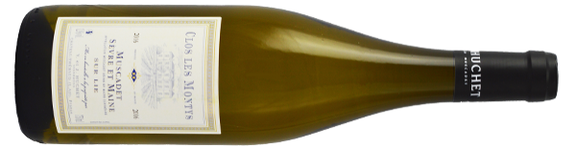

**2019 Clos les Montys Muscadet Sèvre et Maine**

**クロ・レ・モンティス　ミュスカデ　セーヴル・エ・メーヌ　　　参考上代￥2,100（税込￥2,310）**

葡萄：ムロン・ド・ブルゴーニュ100％

畑・土壌：角閃岩、変斑糲岩を母岩に表土に砂岩が点在する。非常に早熟な区画で、最も早く開花します。

しかし、矛盾するようですが、“Roches Vertes（緑の岩）”と呼ばれるこの土壌は厚い果皮と、ゆっくりとした成熟によって遅い収穫をもたらします。非常に長い成熟期間は、ミュスカデの構造と熟成能力を高めます。

醸造・熟成：プヌマティック空圧式プレス、温度管理、天然酵母15日間。発酵後、6か月間、シュール・リーで数か月熟成させます。熟成を経て、複雑な香りが明確になり、構造が強く成長します。

特徴：このミュスカデはエッジに緑色を帯びた光沢のある淡いイエロー。アカシアの白い花、硬質なミネラルを想起させる香り、柑橘果実の雄弁な表現。丸みを帯びた余韻へと繋がります。

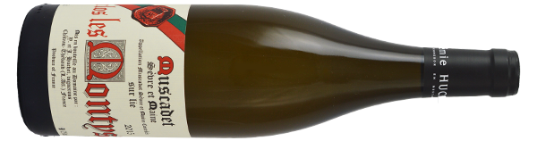

**2019 Clos les Montys Muscadet Sèvre et Maine Vigne de 1914**

**クロ・レ・モンティス　ミュスカデ　セーヴル・エ・メーヌ　ヴィーニュ・ド・1914**

**参考上代￥2,800（税込￥3,080）**

葡萄：ムロン・ド・ブルゴーニュ100％　　樹齢：1914年に植樹された超古木

畑・土壌：角閃岩、変斑糲岩を母岩に表土に砂岩が点在する。非常に早熟な区画で、最も早く開花します。

しかし、矛盾するようですが、“Roches Vertes（緑の岩）”と呼ばれるこの土壌は厚い果皮と、ゆっくりとした成熟によって遅い収穫をもたらします。非常に長い成熟期間は、ミュスカデの構造と熟成能力を高めます。

醸造・熟成：プヌマティック空圧式プレス、温度管理、天然酵母で15日間。

発酵後、冬の間、シュール・リーで1年半熟成させます。熟成を経て、複雑な香りが明確になり、構造が強く成長します。

特徴：エッジに緑がかった、若さを感じる淡い色調。水仙の花、湿った石を思わせる風味、ミネラルに形成された構造。

透明感のある純度の高い果実味と塩味を想起させる風味を伴う長い余韻へと続きます。

クロ・レ・モンティスはグレーヌ湿原の中、南北に隆起したところに位置しています。表土は砂、シルト、岩、砂岩が多く見られます。北部は表面的で、1924年、1922年、1917年そして1914年からの古木が多く植樹されています。南部は南西向きの斜面になっており、砂とシルトからなる粘土質で “La Tache” と呼ばれる区画になります。母岩は非常に硬質な青緑色の火成岩である角閃岩と変斑糲岩です。